SGD:
RELATÓRIO OPERACIONAL | ORDEM DE SERVIÇO Nº | 046/2026

NOME DA OPERAÇÃO PERÍODO: 01/08/2026 A 06/08/2026

X | Protetor Bioma/Amazônia-Brasil Contra o Crime Organizado

G. Fronteira

Op. Peixe-Angical

Op. Lajeado

Op. Cantão

Op. Malha Fina

Op. Jalapão

Op. IBAMA

Outro:

- EXECUÇÃO

EFETIVO EMPREGADO (04 componentes)

X | Policiais Militares

Agentes Naturatins

Agentes IBAMA

Agentes ICMBio

Agentes FUNAÍ

Guarda Ambiental Municipal

RECURSO EMPREGADO (02)

X | Veículo terrestre PMTO

Embarcação PMTO

X | Drone PMTO
 | Aeronave

Veículo outro órgão

Embarcação outro órgão

- AÇÕES EXECUTADAS (04)

X | PTRs e Fiscalizações Terrestres

PTRs e Fiscalizações Aquáticas

X | Abordagem a pessoas

X | Vistoria em veículos

X | Vistoria em acampamentos

Pontos de Estacionamento

X | Barreira Policial

Apoio a outras UPM_PMTO

Apoio a outros Órgãos

Cumprimento Requisições MPE

Execução Determinação Judicial

Escoltas

X | Ações Educação Ambiental

X | Atendimento de denúncias

Resgate/Captura animal silvestre

- OCORRÊNCIAS REGISTRADAS

PROTOCOLO Nº | NATUREZA
3096000177 | Averiguação de Ilícito Ambiental (Desmatar em área de APP)
3108100046 | Desmatar 21,58ha de vegetação nativa em ARL sem licença ambiental

- RESULTADOS (coloque somente a quantidade)

  - PROCEDIMENTOS POLICIAIS ORDINÁRIOS
    - Abordagens/Vistorias

PESSOAS | VEÍCULOS | EMBARCAÇÃO | PROP. RURAL
38 | 16 | 0 | 09

    - Prisões/Detenções

APFD  AUTO DE PRISÃO EM FLAGRANTE DELITO | TCO  TERMO CIRCUNSTACIADO DE OCORRÊNCIA | MANDADO PRISÃO | ATO INFRACIONAL
00 | 00 | 00 | 00

  - APREENSÕES DE ARMAS E/OU MUNIÇÕES

ARMAS DE FOGO |  |  |  | MUNIÇÕES | ARMAS BRANCAS
PISTOLA | REVOLVER | ARMA LONGA | OUTRAS | MUNIÇÕES | FACA / FACÃO | OUTRAS:  especificar
00 | 00 | 00 | 00 | 00 | 00 | 00

  - APREENSÕES DE ENTORPECENTES

MACONHA (kg) | CRACK (kg) | COCAÍNA (kg) | OUTRO:  especificar
00 | 00 | 00 | 00

  - RECUPERAÇÃO DE VEÍCULO FURTADO/ROUBADO

AUTOMÓVEL | CAMIONETA  CAMINHONETE | CAMINHÃO | MOTOCICLETA | OUTRO:  especificar
00 | 00 | 00 | 00 | 00

  - SITUAÇÕES DE TRÂNSITO

NOTIFICAÇÕES | APREENSÃO  REMOÇÃO  VEÍCULO | FLAGRANTE DE  EMBRIAGUEZ | CNH RECOLHIDA | OUTRAS
00 | 00 | 00 | 00 | 00

  - PROCEDIMENTOS ADMINISTRATIVOS AMBIENTAIS

    - Auto de Infração Ambiental

CÓDIGO | DESCRIÇÃO DA INFRAÇÃO | VALOR (R$)
AUT-E/C1F69F-2026 | Desmatar 21,58ha de vegetação nativa em ARL sem licença ambiental | 110.000,00
    - Termos Administrativos Ambientais

APREENSÃO | DOAÇÃO | EMBARGO | FIEL DEPOSITÁRIO | INUTILIZAÇÃO | NOTIFICAÇÃO | SOLTURA
00 | 00 | 01 | 00 | 00 | 00 | 00

Tamanho da área embargada | 21,58 hectares

    - Apreensões de Materiais

REDE DE EMALHAR (metros) | TARRAFA  (unidade) | ARPÃO  (unidade) | VEÍCULO  (unidade) | MOTOR DE POPA  (unidade) | BARCO  (unidade) | OUTRAS APREENSÕES
00 | 00 | 00 | 00 | 00 | 00 | 00

Discriminar Outras Apreensões

    - Resgate / Captura / Apreensão / Entrega Voluntária

FAUNA |  |  |  | ICTIO FAUNA
RESGATADOS | CAPTURADOS | APREENDIDOS | ENTREGA VOLUNTÁRIA | PESCADOS APREENDIDOS (kg)
00 | 00 | 00 | 00 | 00

Discriminar as Espécies da Fauna, bem como as suas quantidades específicas

    - Apreensões de Produtos da Flora

MADEIRA  (metros cúbicos) | ESTACAS  (stéreo) | LENHAS (stéreo) | MANCOS (stéreo) | MOURÃO (stéreo) | CARVÃO  (metros de carvão)
00 | 00 | 00 | 00 | 00 | 00

- PREJUÍZO AO CRIME (Constar o valor dos autos de infração lavrados, bem como de todo bem e/ou produto apreendido. Podendo ser valores estimados)

DESCRIÇÃO DA ITEM | VALOR (R$)
Multas aplicadas | 110.000,00
Armas de fogo
Espécies da fauna
Produtos da fauna
Produtos ou subprodutos florestais
Veículos
Drogas
Agrotóxicos
Pedras preciosas
Minérios (areia, seixo, etc)
Produtos de contrabando (cigarros, bebidas, etc)
Moedas (reais, dólares, euros, etc)
Equipamentos de caça/pesca
TOTAL | 110.000,00

- MEMORIAL FOTOGRÁFICO

- Segue em anexo

- CONCLUSÃO
Durante a execução da O. S. 046/2026, Operação CGFRON-Protetor Bioma/Amazônia-Brasil Contra o Crime Organizado, na região de Couto Magalhães e demais municípios limítrofes, as atividades de fiscalização e educação ambiental foram executadas com afinco, onde foram vistoriadas várias propriedades rurais, onde um proprietário dessas referidas propriedades, foi devidamente autuado pelos ilícitos ambientais constatados in loco. Também foi averiguado desmatamento em Área de APP na fazenda Ouro Branco 1, Couto Magalhães, que está ocupada pelo Movimento dos Sem Terras – MST, Associação Ribeirinhos dos Cinzeiros do Araguaia, ocupada por 157 famílias, sendo necessário uma incursão com apoio maior, para execução das irregularidades.

Palmas/TO, em 06 de agosto de 2026.

LELLIS FLÁVIO OLIVEIRA SANTOS– ST QPPM
Comandante da Operação
ANEXO
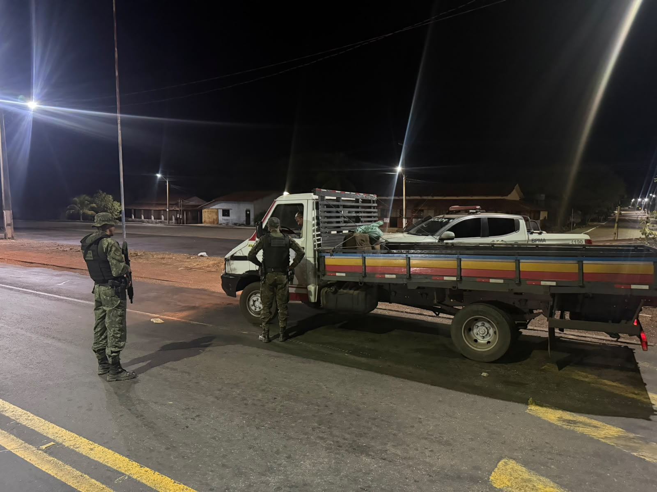
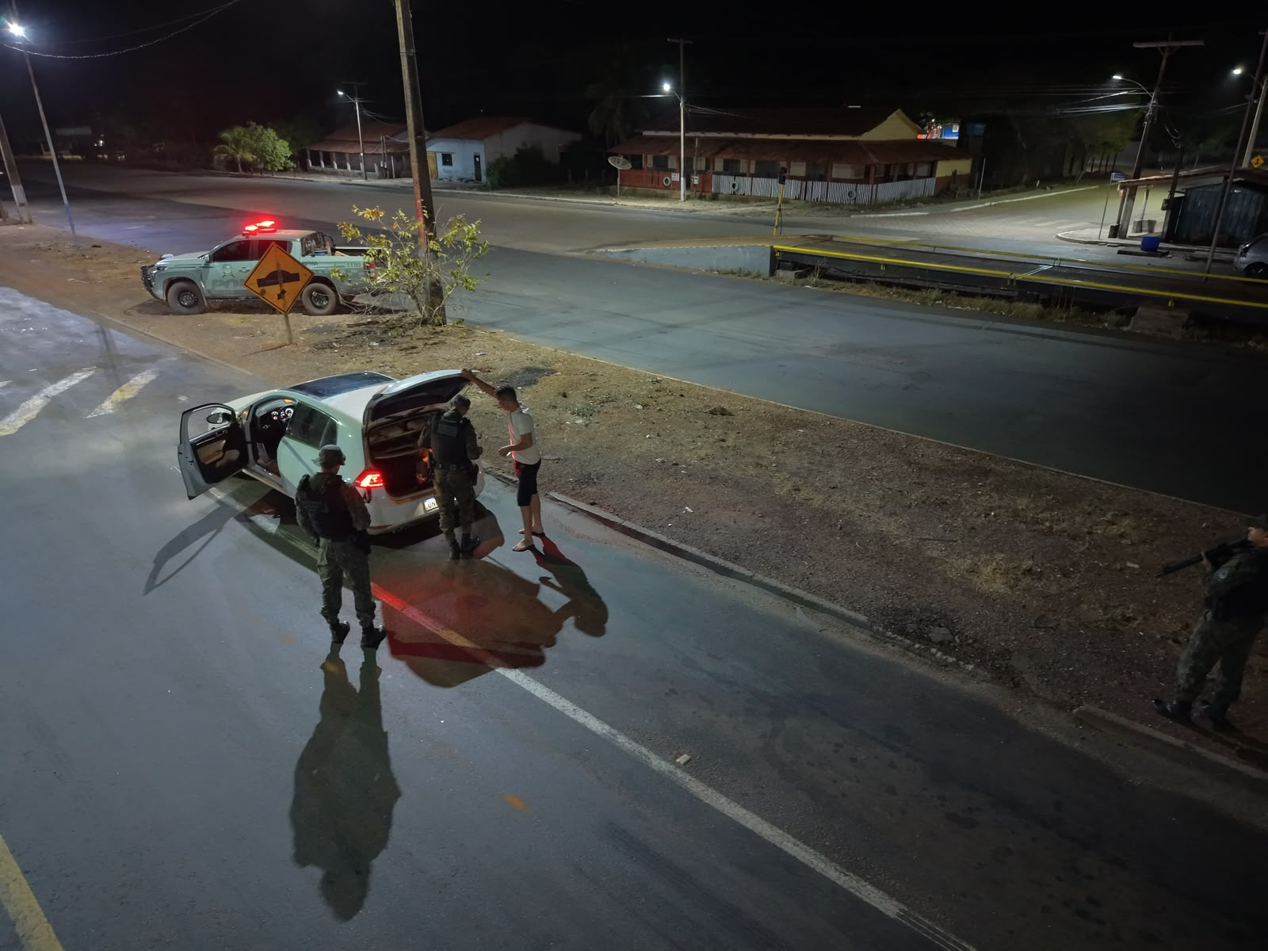
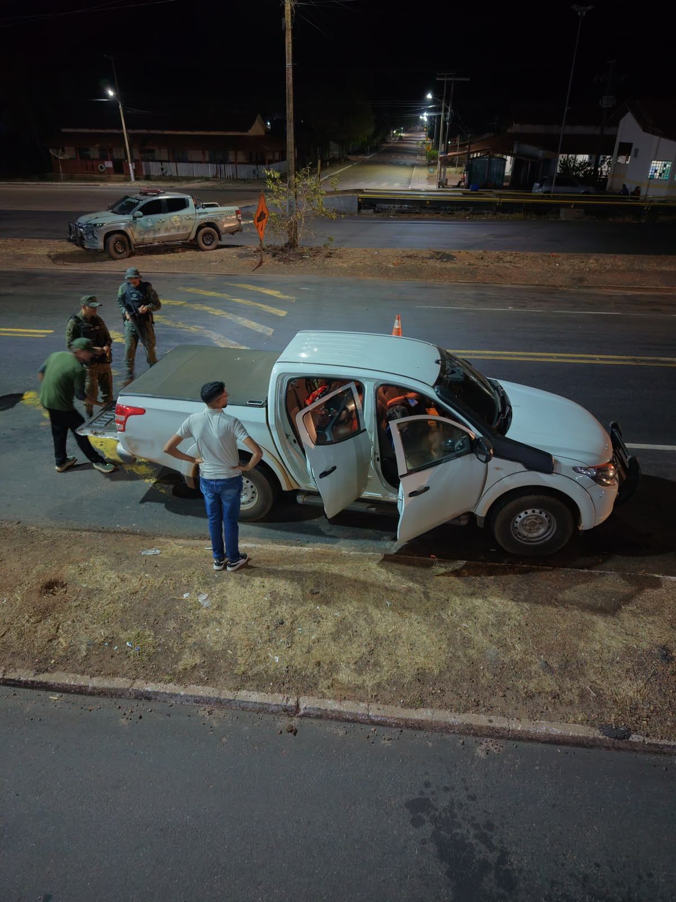
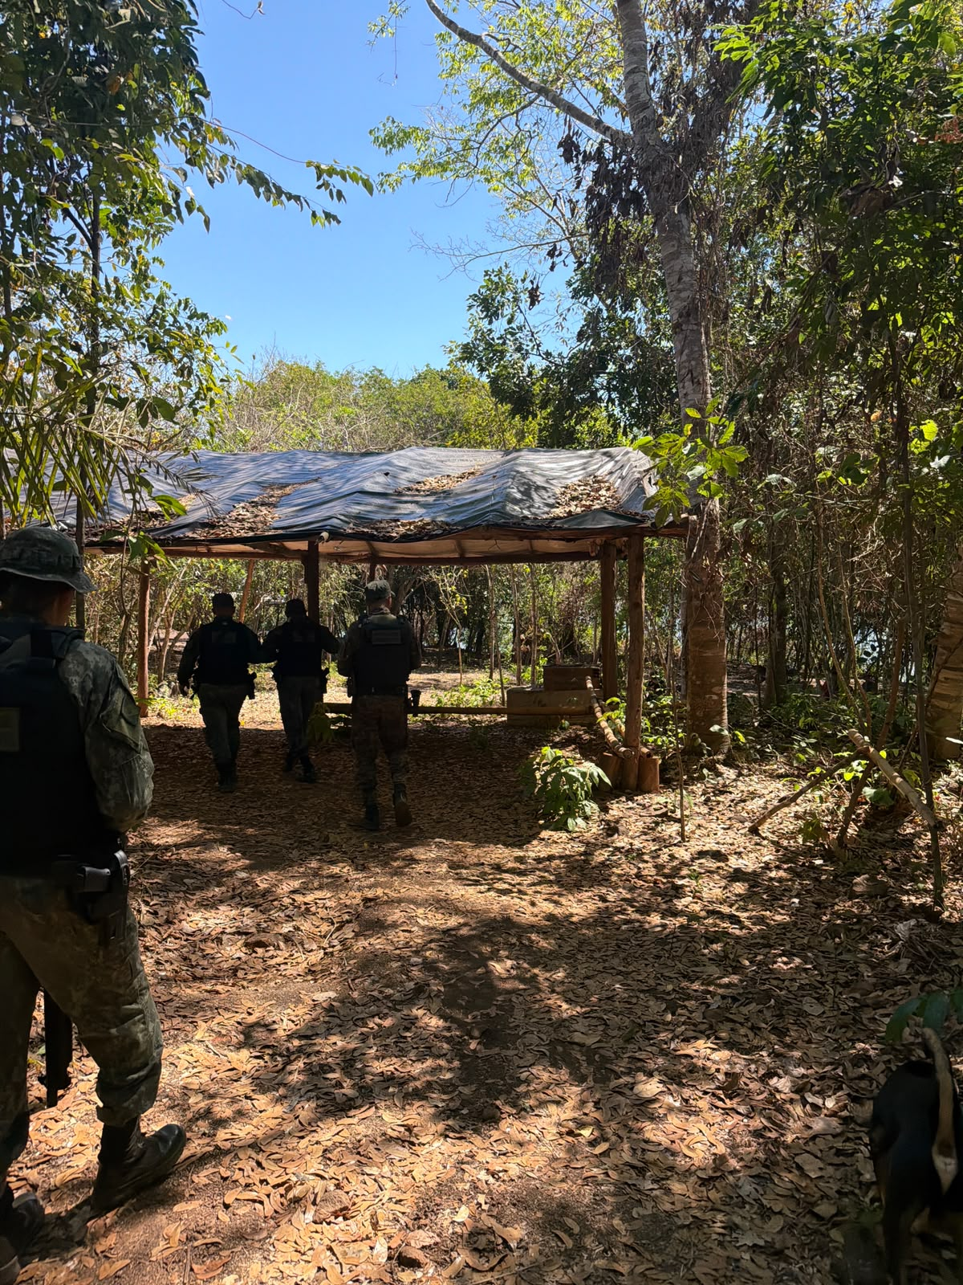
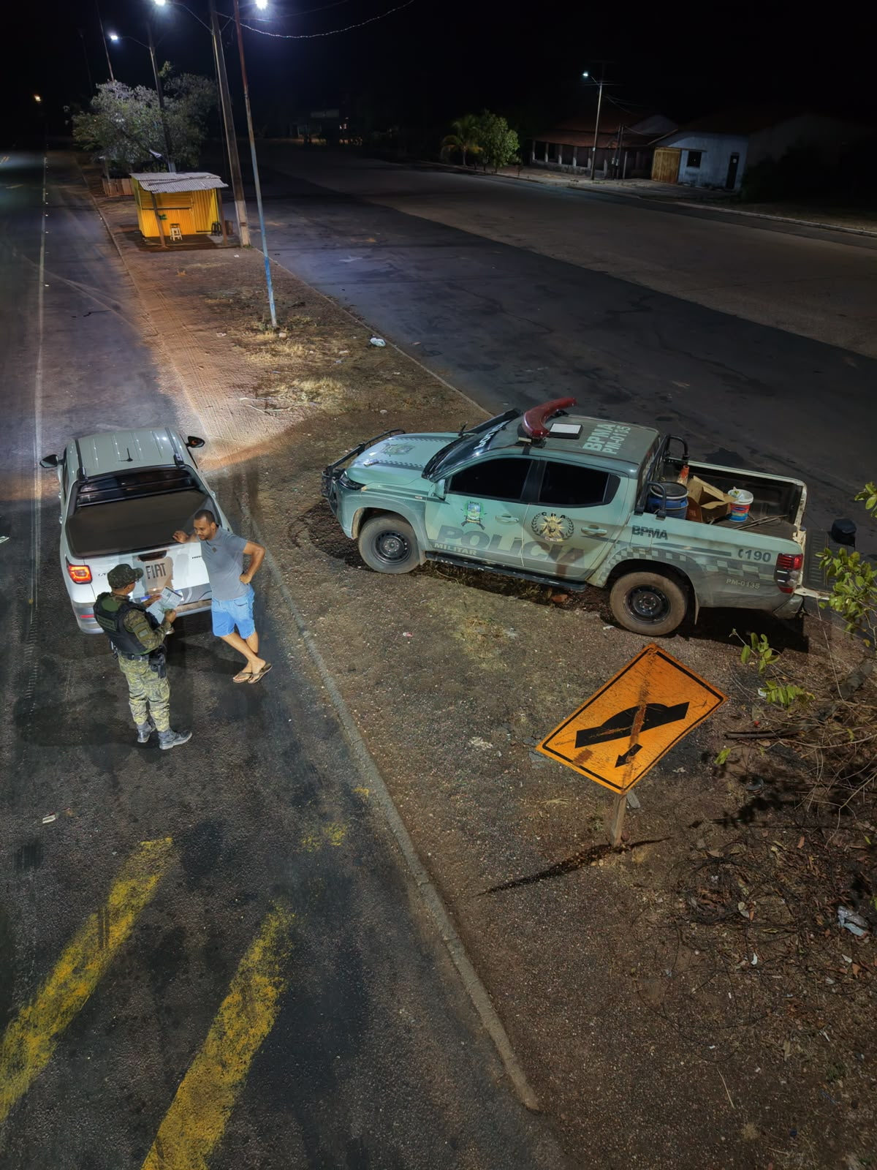
MEMORIAL FOTOGRÁFICO
